电子印章认证及自主制章操作手册
已有电子印章用户，还是沿用原有用户名和密码登陆签章平台（http://seal.ccego.cn/login），登陆后需要进行个人实名认证及企业认证，认证通过后，方可进行合同签章，签章流程不变（详细流程可见电子签章操作手册）。
新电子印章用户首先需要登陆电子签章平台进行注册，注册成功后，在焦煤易购平台进行签章用户添加，然后登陆电子签章平台，进行个人实名认证及企业认证，认证通过后，自行制作电子印章，在焦煤易购后台人员审核印章成功后，方可进行合同签章（详细签章流程可见电子签章操作手册）。
- 新用户注册
电子签章平台地址为：http://seal.ccego.cn/login。或点击焦煤易购首页左上角的签章平台进入签章平台登陆页面
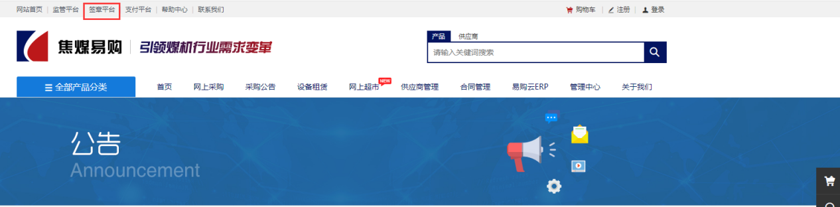
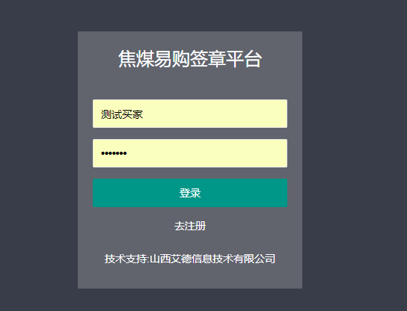
点击“去注册”按钮，进行签章平台注册
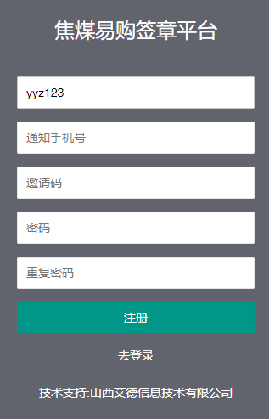
输入相应信息进行注册（用户名定义需要有字母和数字的组合才可通过）。其中，邀请码需要登陆焦煤易购平台后，在会员中心的会员资料里生成
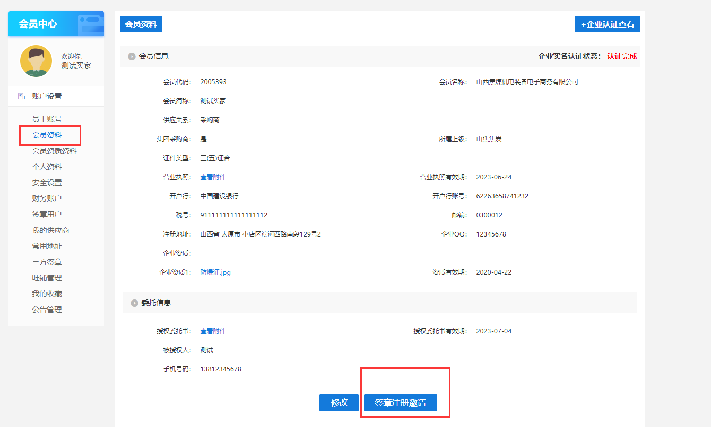
点击签章注册邀请按钮，获取邀请码
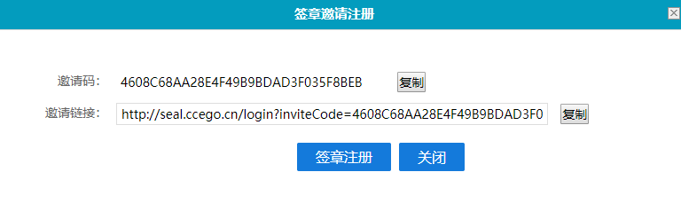
2、焦煤易购平台关联签章用户
在焦煤易购会员中心的签章用户模块里添加新注册的签章用户
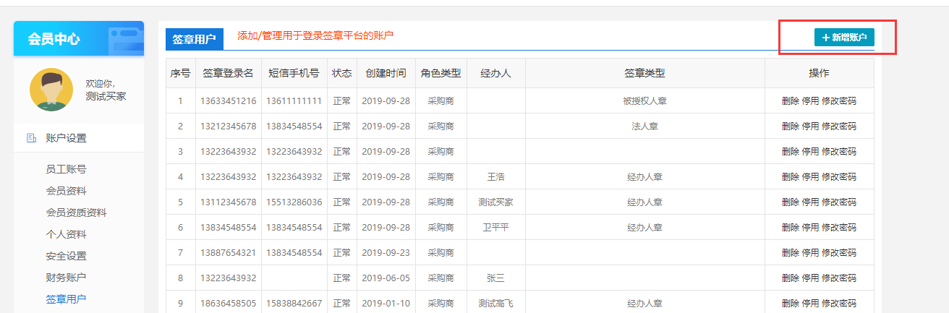
点击添加用户，填写相应注册信息，创建签章用户
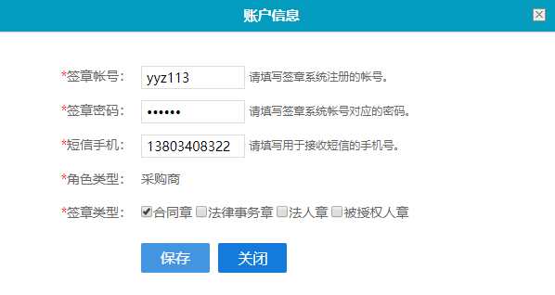
3、实名认证
无论是已有电子签章用户还是新注册用户，在合同电子签章前都需要先进行实名认证。实名认证分为个人实名认证和企业认证
个人实名认证，在电子签章平台中完成，需要填写个人真实信息才会认证通过
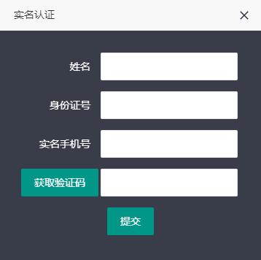
企业实名认证在焦煤易购平台会员中心的会员资料中完成，需要提供企业名称、注册类型、组织机构代码及法人身份信息及银行账户信息、焦煤易购收款验证。
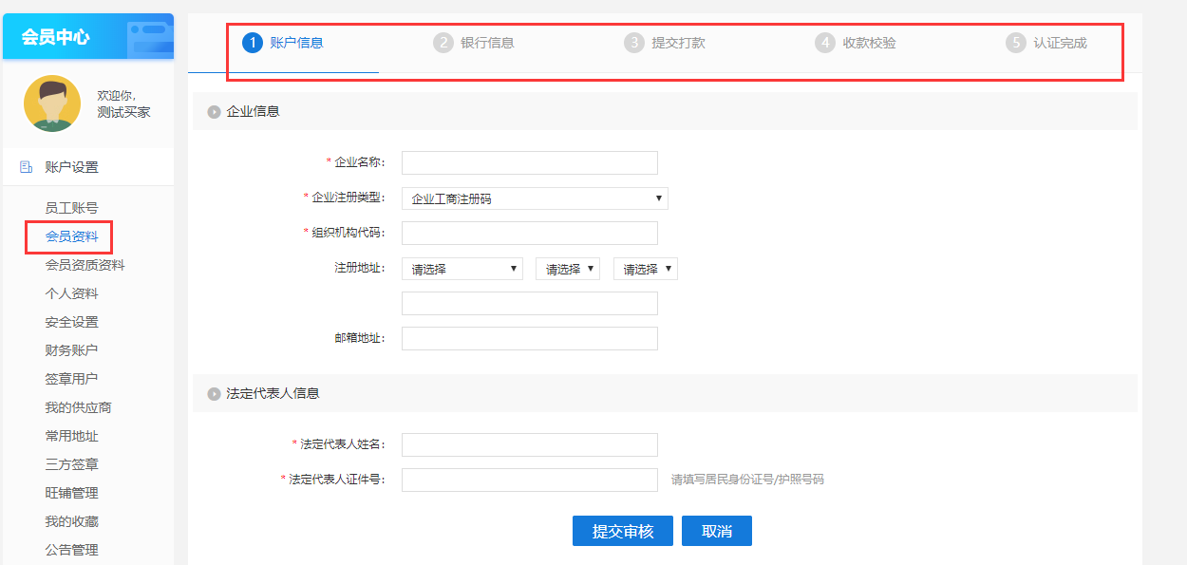
- 电子签章自主制章
新注册签章用户在通过实名认证后，可以在线申请制章电子签章。
点击 我的签章，在未审核签章中，新增签章
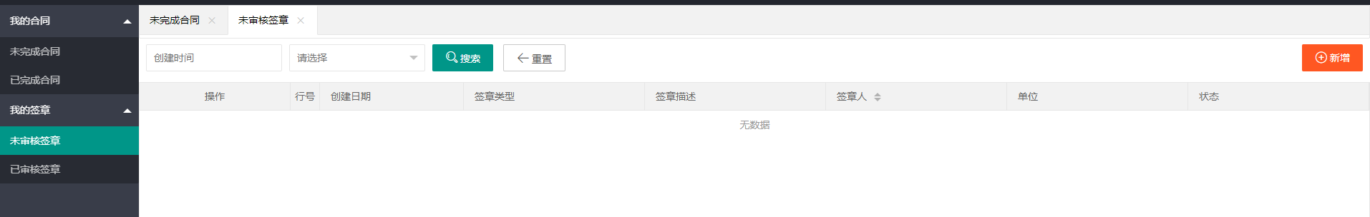
选择相应的签章类型，签章图片及电子印章制作申请书，点击提交，申请制作的电子签章需要焦煤易购后台人员进行审核，审核成功，会在已审核签章模块里列出。
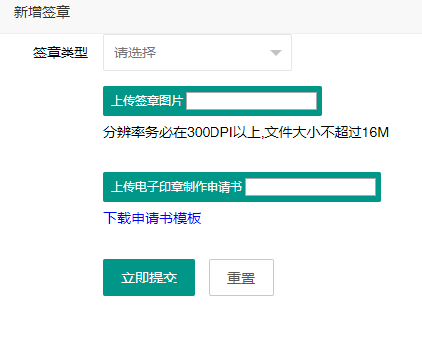
点击查看，可看到已审核通过的签章信息
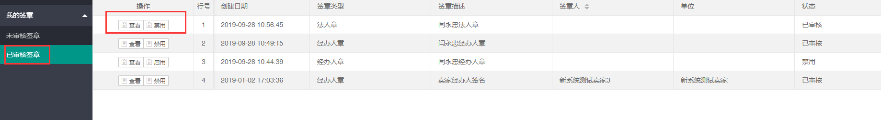

电子印章制作审核成功后，就可在电子合同中，签署电子签章，详细签章流程见电子印章操作手册

